使用前请先退出360或QQ电脑管家、金山毒霸等可能会拦截本程序的软件。否则可能会造成无法使用。

说明：
双击运行ip_1.bat或ip_2.bat就可以更新juicity配置，两个文件更新的内容一样。如果更新ip时出现“无法找到文件”字样，那么就是更新失败了，这时请运行另外一个ip更新文件。

更新后需重启程序。本项目会不定期更新云端juicity配置信息，一般来说，如果你那还能用就不需要经常更新。。
运行ip_1.bat时的正常窗口显示：
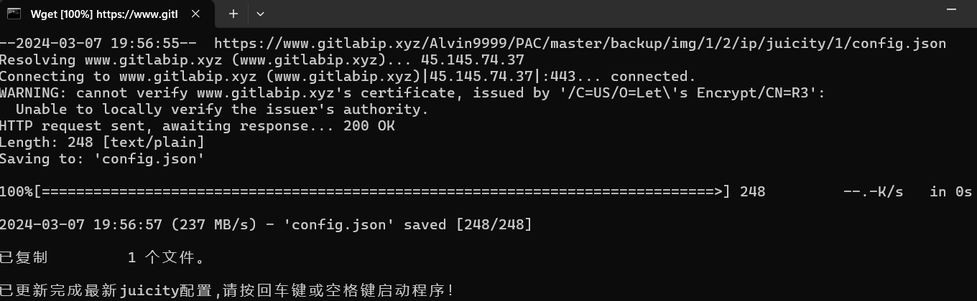

有问题可以发邮件至：rebeccalane27@gmail.com

